浙江农林大学 2020 - 2021 学年第 一 学期平时独立练习3
学院： 专业班级： 姓名： 学号：
装 订 线 内 不 要 答 题

课程名称： 高等数学 课程类别： 必修 考试方式： 闭卷
注意事项：1、本试卷满分100分。
2、考试时间 120分钟。
3、答题必须做在答题卷上。

一、单项选择题（每小题3分，共21分）
1. 若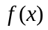在点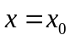处可导，则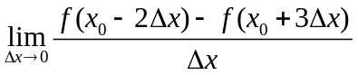等于 ( )
A．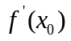 B．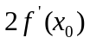 C．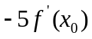 D．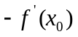
2.设函数在点处可导，当自变量由增加到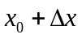时，记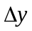为的增量，为的微分，则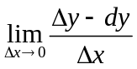等于 ( )
A．0 B．-1 C．1 D．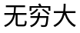
3. 设函数对任意均满足等式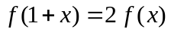，且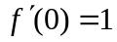，则函数 ( )
A.在处可导，且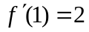 B. 在处可导，且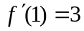
C.在处可导，且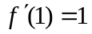 D. 在处不可导
4.设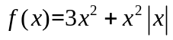，则使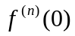存在的最高阶导数为 ( )
A．0 B．1 C．2 D．3
5.下列函数中，在处可导的是： ( )
A. 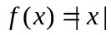 B. 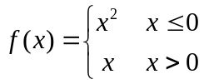 C. 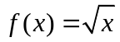 D. 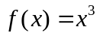
6. 函数在点可导是在点连续的 ( )
A． 必要非充分条件 B．充分非必要条件
C．充要条件 D．无关条件
7. 设函数在点可导且，则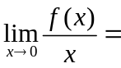 ( )
A．0 B．1 C．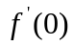 D．不存在

二、填空题（每小题3分，共21分）
1.设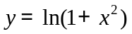，求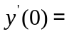 .

2.设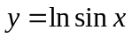，则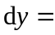 .
3.设函数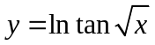，则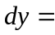 .
4．椭圆曲线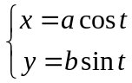 在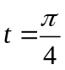相应的点处的切线方程为 .
5.设函数在处可导，且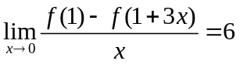，则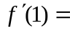 .
6.设函数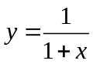，则 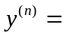.
7.设是由方程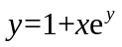确定的隐函数，求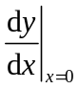.
三、计算题（每小题7分，共14分）
1. 设函数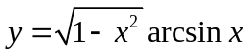 求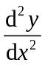.
2. 计算函数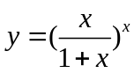的一阶导数.
四、计算题（每小题7分，共14分）
1. 设是由方程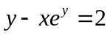确定的隐函数，求.
2. 设是由方程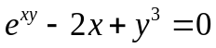确定的隐函数，求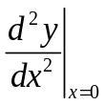．
五、计算题（每小题6分，共18分）
1. 设函数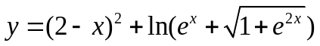, 求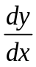与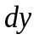.
2. 设函数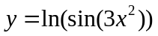,求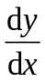，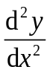.
3.设函数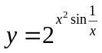，求.
六、证明题或应用题（每小题6分，共12分）
1.设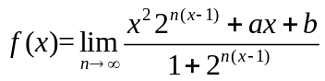，若处处可导，求的值.
2.设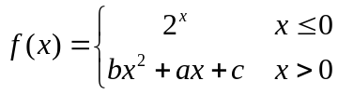，且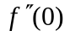存在，求的值.

浙江农林大学 2020 - 2021 学年第 一 学期平时独立练习3
学院： 专业班级： 姓名： 学号：
装 订 线 内 不 要 答 题

学院： 专业班级： 姓名： 学号：
装 订 线 内 不 要 答 题

（答案）
课程名称： 高等数学 课程类别： 必修 考试方式： 闭卷

一、单项选择题（共7小题，每小题3分，共21分）

题号 | 1 | 2 | 3 | 4 | 5 | 6 | 7
答案 | C | A | A | C | D | B | C

二、填空题（共6小题，每小题3分，共18分）
1. 0; 2.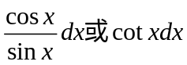; 3. 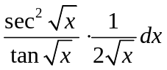. 4. 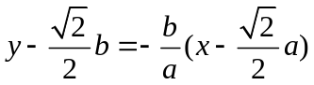; 5. ; 6. 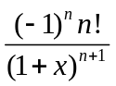; 7. .

三、计算题（每小题7分，共14分）
1. 解：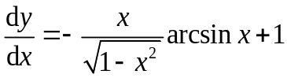 ……3分
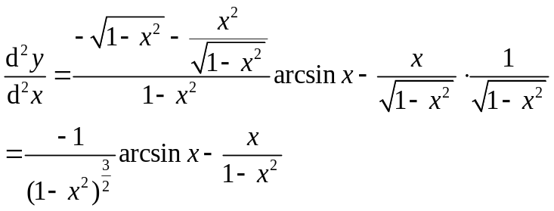 ……7分
2. 解：两边同时取对数得：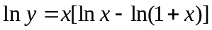………(2分)

两边同时对求导得：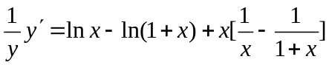 ………(5分)
从而得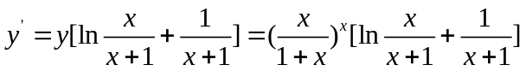 ………(7分)
四、计算题（每小题7分，共14分）
1. 解：方程两边同时对变量求导，得：
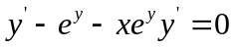 从而得到：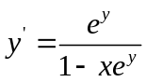 ，……… 2分
上式继续对变量求导可得： 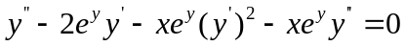……… 4分
化简上式并带入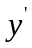可得：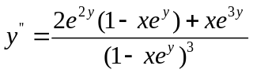 ……… 7分
2. 解：方程两边同时对变量求导，得
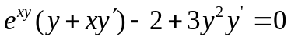 (1) ………3分
将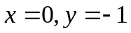代入(1)式，得 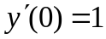………4分
(1)式两边再对求导，得
将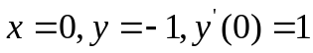代入上式，得 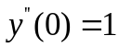………7分
五、计算题（每小题6分，共18分）
1. 解：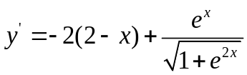………4分
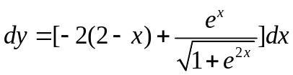………6分
2. 解：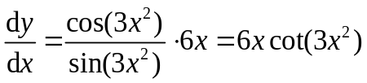 ……3分
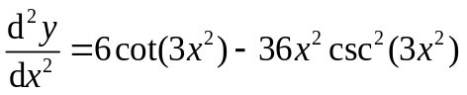 ……6分
3. 解：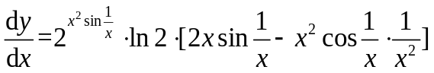 ……3分
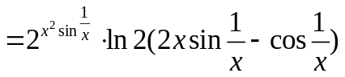 ……6分
六、证明题或应用题（每小题6分，共12分）
1. 解：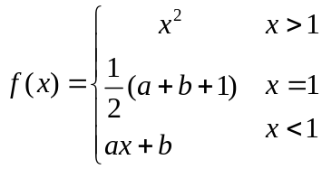，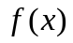在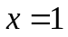处连续，有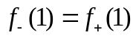，即有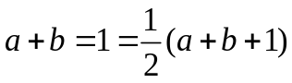，……3分
又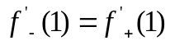，得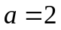代入上式得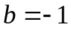，故当时，处处可导. ……6分
2. 解：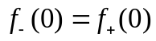得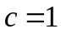，又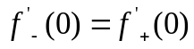得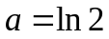……3分

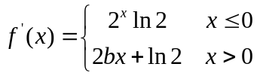，又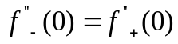得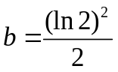. ……6分

